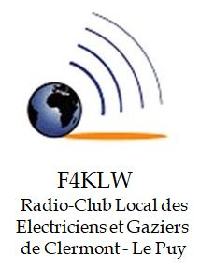 | BULLETIN D’ADHESION ⁽¹⁾  ou RENOUVELLEMENT D’ADHESION ⁽¹⁾  Radio-Club F4KLW  ANNÉE 2024 | 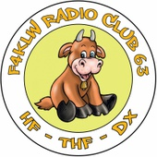

NUMERO D’ADHERENT :⁽²⁾ INDICATIF RADIOAMATEUR :

Mention « SWL » si pas d’indicatif
LES ZONES GRISEES SONT A REMPLIR OBLIGATOIREMENT.

NOM : _________________________________________ PRENOM : ____________________________________

ADRESSE : ________________________________________________________________________________________

CODE POSTAL : _________________ VILLE : ________________________________________________________________

DATE DE NAISSANCE : ___________________ E-MAIL : __________________________________@___________________
_
TELEPHONE FIXE : __________________________________PORTABLE : ____________________________________

Montant de la Cotisation Annuelle à l’ordre du « RCLEG-F4KLW »

- cotisation individuelle : 40€
- cotisation Famille/Couple : 100% pour le 1er adhérent, puis réduction de 50% à partir du 2ème adhérent, idem pour le 3ème, etc …
- cotisation – de 18 ans : 10€ (sur présentation d'un justificatif)
- cotisation personne handicapée : réduction de 50% (sur présentation d'un justificatif)

Don : "si vous souhaitez faire un DON au radio-club, merci d’indiquer le montant" ……………….……€

- Vous êtes présents lors de l’AG, règlement par chèque.
- Si vous êtes absent, Adresse d’expédition du règlement par chèque :
  - Radio-Club F4KLW complexe Marcel Paul 37 route de Cébazat 63360 GERZAT
- Vous avez également la possibilité d’effectuer un virement vers le compte bancaire du radio-club. Merci de prévenir le trésorier en expédiant un mail à f4klw@free.fr

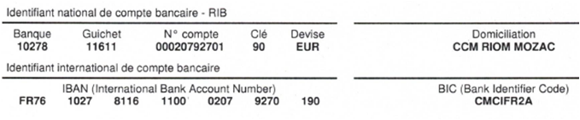

- Rayer la mention inutile.
- Pour une nouvelle adhésion ce numéro vous sera communiqué par le trésorier.

Les informations recueillies sont nécessaires pour votre adhésion Cette politique de protection des données à caractère personnel est mise en œuvre par F4KLW afin de protéger les données personnelles de ses membres, des visiteurs de son site internet et des utilisateurs de ses applications et processus collectant des données personnelles dans le cadre de la réglementation relative à la protection des données à caractère personnel et notamment la loi « Informatique et libertés » et le Règlement (UE) 2016/679 du Parlement Européen et du Conseil du 27 avril 2016 (RGPD). Vos données à caractère personnel sont collectées et traitées par l’association F4KLW, qui peut être contactée à son siège social ou par email : f4klw@free.fr

